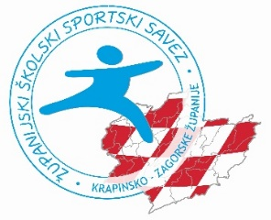

**ŽUPANIJSKI ŠKOLSKI SPORTSKI SAVEZ KRAPINSKO-ZAGORSKE ŽUPANIJE**

**BILTEN**

**ŽUPANIJSKOG ŠKOLSKOG NATJECANJA U GRANIČARU**

**OSNOVNE ŠKOLE ANTUNA MIHANOVIĆA KLANJEC**

**PROVODITELJ NATJECANJA:**

**ŽUPANIJSKI ŠKOLSKI SPORTSKI SAVEZ KZŽ**

**DOMAĆIN NATJECANJA: Osnovna škola Antuna Mihanovića Klanjec**

**Voditelj natjecanja: Matija Makek**

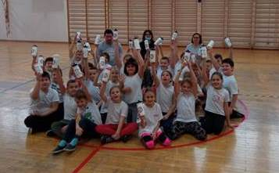 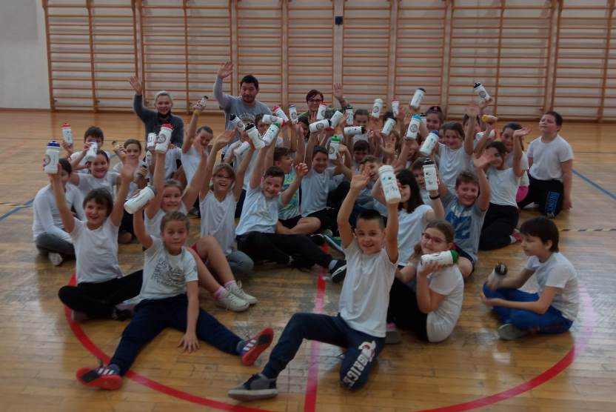

PŠ Lučelnica MŠ Klanjec

Postignuti rezultati:

**Područna škola Lučelnica Matična škola Klanjec**

Prvi-Drugi 2:1 (15:13, 11:15; 15:9) Treći-Četvrti 2:1 (16:14;11:15;15:9)

Ekipni poredak: Ekipni poredak:

1. Prvi 1. Treći

2. Drugi 2. Četvrti